GE Betätigungsplatte 200F

Geberit

Eigenschaften

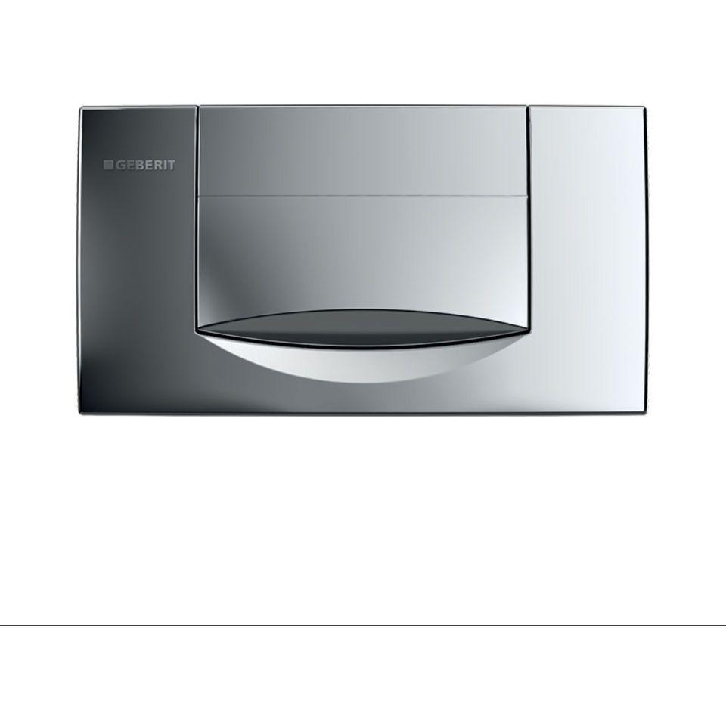

Farbton

chrom, weiß

Oberfläche

glänzend, matt

Werkstoff

Kunststoff

Breite (mm)

340,00

Höhe (mm)

185,00

Tiefe (mm)

39,00

Art der Betätigung

1 Spültaste, mechanisch